1. Requerimientos Funcionales (Corregidos)

Código | Descripción (Entrada – Proceso – Salida) | Tipo | Prioridad | Relación
RF-01 | El sistema debe permitir al miembro de la ONG registrar adultos mayores ingresando: nombre completo, número de identificación, fecha de nacimiento, dirección, ciudad, barrio, teléfono, acudiente, categorías de necesidad (materiales del hogar) y descripción del estado de la vivienda. El sistema debe validar que los campos obligatorios estén completos y que la identificación no esté duplicada. Como salida, el sistema almacena el registro y muestra confirmación. | Funcional | Alta | RF-04, RF-06
RF-02 | El sistema debe permitir a una empresa donante registrarse en la plataforma ingresando: razón social, NIT (único en el sistema), sector económico, representante legal, cargo, correo corporativo y contraseña. El sistema debe validar que el NIT y el correo no estén duplicados. Como salida, crea el perfil de empresa y habilita el acceso al portal. | Funcional | Alta | RF-03, RF-04
RF-03 | El sistema debe mostrar a las empresas donantes los perfiles de adultos mayores registrados, incluyendo: nombre, ciudad, barrio, nivel de urgencia, categorías de materiales requeridos y descripción del estado del hogar. El sistema debe permitir filtrar por urgencia, categoría de material y ciudad. Como salida, presenta las tarjetas de perfil actualizadas según los filtros. | Funcional | Alta | RF-02, RF-01
RF-04 | El sistema debe permitir al administrador de la ONG registrar una donación asociando: empresa donante, adulto mayor beneficiario, fecha de entrega, modalidad, ítems donados (categoría, descripción, cantidad, unidad, valor estimado) y evidencia fotográfica opcional. El sistema valida que los campos obligatorios estén completos y que empresa y beneficiario existan. Como salida, genera un número de folio único y registra la donación. | Funcional | Alta | RF-01, RF-02, RF-09
RF-05 | El sistema debe permitir al administrador de la ONG generar reportes filtrando por rango de fechas, empresa y categoría de material. El sistema consulta la base de datos y produce: listado de donaciones, KPIs (total donaciones, valor en materiales, hogares beneficiados, empresas activas), gráficas de evolución mensual y distribución por categoría. Como salida, permite exportar en formato CSV o visualizar en pantalla. | Funcional | Media | RF-04
RF-06 | El sistema debe permitir al miembro de la ONG actualizar las necesidades de un adulto mayor registrado, modificando las categorías de materiales requeridos y la descripción del estado del hogar. El sistema valida que el campo de necesidades no quede vacío. Como salida, actualiza la información en la base de datos y muestra confirmación. | Funcional | Alta | RF-01, RF-03
RF-07 | El sistema debe notificar al administrador de la ONG mediante un indicador visual en el panel de notificaciones cada vez que se registre una nueva donación. La notificación debe incluir el folio, empresa donante y beneficiario. Como salida, el panel de notificaciones muestra el aviso en tiempo real. | Funcional | Baja | RF-04
RF-09 | El sistema debe generar un certificado de donación descargable en formato HTML/PDF para cada donación registrada. El certificado debe incluir: folio, datos de la empresa, NIT, nombre y cédula del beneficiario, detalle de materiales, valor estimado, fecha y firma del director de la ONG. El certificado tiene validez como soporte contable conforme al Art. 125 del E.T. Como salida, el sistema presenta el certificado para impresión o descarga. | Funcional | Alta | RF-04

2. Requerimientos No Funcionales (Corregidos)

Código | Descripción | Categoría | Prioridad
RNF-00 | El sistema debe estar disponible al menos el 99% del tiempo, especialmente en horario laboral (lunes a viernes, 7:00 am – 6:00 pm, hora Colombia). En caso de caída no planificada, el tiempo de recuperación no debe superar 2 horas. | Disponibilidad | Alta
RNF-01 | La plataforma web debe ser accesible desde cualquier dispositivo con conexión a internet, incluyendo computadores de escritorio, portátiles y dispositivos móviles, sin necesidad de instalar software adicional. | Accesibilidad | Alta
RNF-02 | El sistema debe cumplir estándares de seguridad para proteger la información personal de los usuarios: contraseñas hasheadas con bcrypt, autenticación mediante JWT, cifrado de datos sensibles y control de acceso por rol (ONG y Empresa Donante). Cumple con la Ley 1581 de 2012. | Seguridad | Alta
RNF-08 | El sistema debe implementar control de acceso basado en roles: el perfil ONG tiene acceso completo, el perfil Empresa Donante tiene acceso restringido a sus propios datos. Las rutas protegidas deben validar el token JWT en cada solicitud y denegar el acceso a recursos no autorizados con código HTTP 403. (Requerimiento reclasificado desde RF-08 de la versión anterior.) | Seguridad | Alta
RNF-03 | La interfaz del usuario debe ser intuitiva, con etiquetas claras, mensajes de error descriptivos y flujos de navegación simples. Debe estar adaptada para usuarios con poca experiencia tecnológica, cumpliendo criterios básicos de accesibilidad WCAG AA. | Usabilidad | Alta
RNF-04 | El sistema debe estar desarrollado en una arquitectura escalable (FastAPI + SQLAlchemy) que permita el crecimiento en número de usuarios y funcionalidades sin afectar el rendimiento. El tiempo de respuesta de los endpoints no debe superar 2 segundos bajo carga normal. | Escalabilidad | Media
RNF-05 | El sistema debe estar disponible en español como idioma principal. La interfaz debe contemplar la posibilidad de internacionalización para incorporar el idioma inglés en versiones futuras, especialmente para empresas extranjeras donantes. | Internacionalización | Baja
RNF-06 | La interfaz debe contar con una sección de ayuda o guía de usuario accesible desde cualquier pantalla, especialmente orientada a nuevos usuarios. Puede implementarse como un manual en línea o tooltips contextuales. | Usabilidad | Media
RNF-07 | La plataforma debe ser compatible y funcionar correctamente en los navegadores Google Chrome (versión 110+), Microsoft Edge (versión 110+) y Safari (versión 15+), tanto en escritorio como en dispositivos móviles. | Compatibilidad | Alta

3. Requerimientos de Dominio
Código | Descripción
RDD-00 | La plataforma solo debe tener dos tipos de perfiles de usuario: ONG (administrador) y Empresa Donante. No se incluyen perfiles adicionales como usuarios invitados, beneficiarios con acceso o administradores secundarios.
RDD-01 | El sistema debe funcionar exclusivamente como plataforma web accesible desde los navegadores: Google Chrome, Safari y Microsoft Edge. No se desarrollará como aplicación móvil nativa ni de escritorio.
RDD-02 | El sistema no debe gestionar transacciones financieras en línea (pagos, transferencias o pasarelas de pago). Las donaciones se registran únicamente como información declarada de bienes en especie (materiales físicos para el hogar).
RDD-03 | La plataforma debe gestionar exclusivamente donaciones de materiales y elementos físicos para mejoras del hogar (cemento, pintura, baldosas, tejas, barillas, muebles, camas, televisores, electrodomésticos). No se gestionan donaciones en efectivo, medicamentos, ropa ni servicios.
RDD-04 | El sistema debe cumplir con la Ley 1581 de 2012 (Protección de Datos Personales de Colombia), asegurando el tratamiento adecuado de la información personal de todos los usuarios registrados.

4. Historias de Usuario
Código | Historia de Usuario | Actor | Requerimiento
HDU-00 | Como miembro de la ONG quiero registrar adultos mayores con sus datos personales y necesidades de materiales del hogar para gestionar correctamente a los beneficiarios del programa. | Miembro ONG | RF-01
HDU-01 | Como empresa donante quiero registrarme en la plataforma creando un perfil corporativo para realizar donaciones de materiales y estar vinculado al programa Financiando Sueños. | Empresa Donante | RF-02
HDU-02 | Como empresa donante quiero visualizar los perfiles de los adultos mayores y sus necesidades de materiales para decidir a quién puedo ayudar y qué tipo de material aportar. | Empresa Donante | RF-03
HDU-03 | Como administrador de la ONG quiero registrar y consultar las donaciones realizadas para llevar un control de qué adulto mayor recibió materiales y de parte de qué empresa. | Administrador ONG | RF-04
HDU-04 | Como administrador de la ONG quiero generar reportes de donaciones recibidas, hogares beneficiados y donantes activos para medir el impacto del programa. | Administrador ONG | RF-05
HDU-05 | Como miembro de la ONG quiero actualizar periódicamente las necesidades de materiales de los adultos mayores para mantener información vigente en el sistema. | Miembro ONG | RF-06
HDU-06 | Como administrador de la ONG quiero recibir notificaciones en el panel del sistema cuando se registre una nueva donación para estar al tanto del proceso en tiempo real. | Administrador ONG | RF-07
HDU-07 | Como usuario del sistema quiero tener la seguridad de que mis datos están protegidos mediante autenticación JWT y control de acceso por roles para que no sean usados de manera inadecuada. | Todos los usuarios | RNF-02, RNF-08
HDU-08 | Como empresa donante quiero recibir un certificado digital de cada donación realizada para poder presentarlo como soporte contable y tributario ante las autoridades fiscales. | Empresa Donante | RF-09

5. Casos de Uso (Corregidos)

CDU-00 – Gestión de Adultos Mayores
Código | CDU-00
Caso de Uso | Gestión de Adultos Mayores
Descripción | Permite al miembro de la ONG registrar, consultar, editar y actualizar los perfiles de adultos mayores beneficiarios del programa, incluyendo sus datos personales y necesidades de materiales del hogar.
Actor principal | Miembro ONG (Administrador)
Precondición | El actor debe haber iniciado sesión en el sistema con perfil de ONG.
Postcondición | Se ha registrado, modificado o actualizado un perfil de adulto mayor en la base de datos del sistema.
Requerimientos asociados | RF-01, RF-06

Flujo Principal:
Paso | Actor | Sistema
1 | El actor selecciona la opción 'Gestionar Adultos Mayores'. | El sistema muestra la lista de beneficiarios registrados con opciones de agregar, editar o actualizar necesidades.
2 | El actor selecciona 'Agregar Nuevo Adulto Mayor'. | El sistema presenta el formulario con campos para datos personales y categorías de necesidades de materiales.
3 | El actor ingresa: nombre, identificación, fecha de nacimiento, dirección, ciudad, barrio, acudiente, categorías de materiales y descripción del hogar. | El sistema valida que los campos obligatorios estén completos y que la identificación no esté duplicada.
4 | El actor confirma el registro haciendo clic en 'Guardar'. | El sistema almacena el registro y muestra el mensaje: 'Adulto mayor registrado exitosamente'.

Flujo Alternativo – Edición de perfil:
Paso | Actor | Sistema
1 | El actor selecciona 'Editar' en un perfil existente. | El sistema muestra el formulario precargado con los datos actuales del beneficiario.
2 | El actor actualiza la información (por ejemplo, necesidades de materiales) y confirma. | El sistema valida la información, la actualiza en la base de datos y muestra confirmación.

Flujo de Excepción:
Paso | Actor | Sistema
E1 | El actor intenta guardar con campos obligatorios vacíos. | El sistema muestra mensajes de validación por cada campo vacío y bloquea el guardado hasta que se completen.
E2 | El actor ingresa un número de identificación ya registrado. | El sistema muestra: 'Ya existe un beneficiario con esa identificación' y bloquea el registro duplicado.

CDU-01 – Registro de Donación
Código | CDU-01
Caso de Uso | Registro de Donación de Materiales
Descripción | Permite al administrador de la ONG registrar una donación de materiales para el hogar, vinculando la empresa donante con el adulto mayor beneficiario y detallando los ítems entregados.
Actor principal | Administrador ONG
Precondición | El actor debe estar autenticado con perfil ONG. Deben existir al menos una empresa y un adulto mayor registrados en el sistema.
Postcondición | La donación queda registrada en el sistema con un folio único, asociada al donante y al beneficiario.
Requerimientos asociados | RF-04, RF-07, RF-09

Flujo Principal:
Paso | Actor | Sistema
1 | El actor selecciona la opción 'Nueva Donación'. | El sistema muestra el formulario de registro de donación en tres pasos.
2 | El actor selecciona la empresa donante y el adulto mayor beneficiario de las listas desplegables. Ingresa la fecha y modalidad de entrega. | El sistema valida que la empresa y el beneficiario existen y están activos en la base de datos.
3 | El actor agrega los materiales donados: categoría, descripción, cantidad, unidad y valor estimado. Puede agregar múltiples ítems. | El sistema calcula automáticamente el valor total estimado de la donación.
4 | El actor revisa el resumen y confirma haciendo clic en 'Guardar Donación'. | El sistema genera un número de folio único (CF-YYYY-NNN), registra la donación y notifica al panel de la ONG.

Flujo Alternativo – Sin ítems de materiales:
Paso | Actor | Sistema
1 | El actor intenta guardar la donación sin agregar ningún material. | El sistema muestra: 'Debe agregar al menos un material para registrar la donación' y bloquea el guardado.

Flujo de Excepción:
Paso | Actor | Sistema
E1 | El actor no selecciona empresa o beneficiario. | El sistema muestra mensajes de validación requeridos y no permite avanzar al siguiente paso.
E2 | Se produce un error de conexión con la base de datos al guardar. | El sistema muestra: 'Error al guardar la donación. Intente nuevamente.' Sin pérdida de los datos ingresados.

CDU-02 – Generación de Reportes
Código | CDU-02
Caso de Uso | Generación de Reportes y Estadísticas
Descripción | Permite al administrador de la ONG generar reportes del programa filtrando por período, empresa o categoría de material. El sistema presenta KPIs, gráficas y una tabla exportable con el historial de donaciones.
Actor principal | Administrador ONG
Precondición | El actor debe estar autenticado con perfil ONG.
Postcondición | El sistema presenta el reporte generado en pantalla. El actor puede exportarlo en formato CSV o generar un PDF imprimible.
Requerimientos asociados | RF-05

Flujo Principal:
Paso | Actor | Sistema
1 | El actor selecciona la opción 'Reportes' en el menú principal. | El sistema muestra el panel de reportes con KPIs actualizados y gráficas del período actual.
2 | El actor define los filtros: rango de fechas, empresa y/o categoría de material. | El sistema actualiza los indicadores y la tabla de donaciones según los filtros aplicados.
3 | El actor hace clic en 'Exportar Excel' o 'Exportar PDF'. | El sistema genera el archivo correspondiente y lo descarga al dispositivo del actor.

Flujo Alternativo – Sin datos en el período:
Paso | Actor | Sistema
1 | El actor aplica filtros para un período sin donaciones registradas. | El sistema muestra: 'No se encontraron donaciones en el período seleccionado' y presenta los KPIs en cero.

Flujo de Excepción:
Paso | Actor | Sistema
E1 | El sistema no puede conectarse al backend para recuperar los datos. | El sistema muestra: 'Error al cargar los datos. Verifique la conexión e intente nuevamente.'

CDU-03 – Registro de Empresa Donante
Código | CDU-03
Caso de Uso | Registro de Empresa Donante
Descripción | Permite a una empresa registrarse en la plataforma creando un perfil corporativo para participar en el programa de donaciones de materiales para adultos mayores.
Actor principal | Empresa Donante (usuario no autenticado)
Precondición | El usuario accede al portal sin sesión activa y selecciona la opción de registro de empresa.
Postcondición | El perfil de la empresa queda registrado en el sistema y la empresa puede iniciar sesión con sus credenciales.
Requerimientos asociados | RF-02

Flujo Principal:
Paso | Actor | Sistema
1 | El actor selecciona 'Registrar nueva empresa donante' en la pantalla de login. | El sistema presenta el formulario de registro con secciones: información de empresa, representante y acceso.
2 | El actor ingresa: razón social, NIT, sector, representante, cargo, correo corporativo y contraseña. | El sistema valida que el NIT y el correo no estén duplicados en la base de datos.
3 | El actor acepta los términos y confirma el registro. | El sistema crea el perfil, hashea la contraseña y habilita el acceso al portal.

Flujo de Excepción:
Paso | Actor | Sistema
E1 | El actor ingresa un NIT ya registrado en el sistema. | El sistema muestra: 'Ya existe una empresa registrada con este NIT' y bloquea el registro.
E2 | El actor ingresa un correo ya registrado. | El sistema muestra: 'Ya existe una cuenta con ese correo electrónico'.

6. Diagramas de Secuencia

6.1 Diagrama de Secuencia – Inicio de Sesión
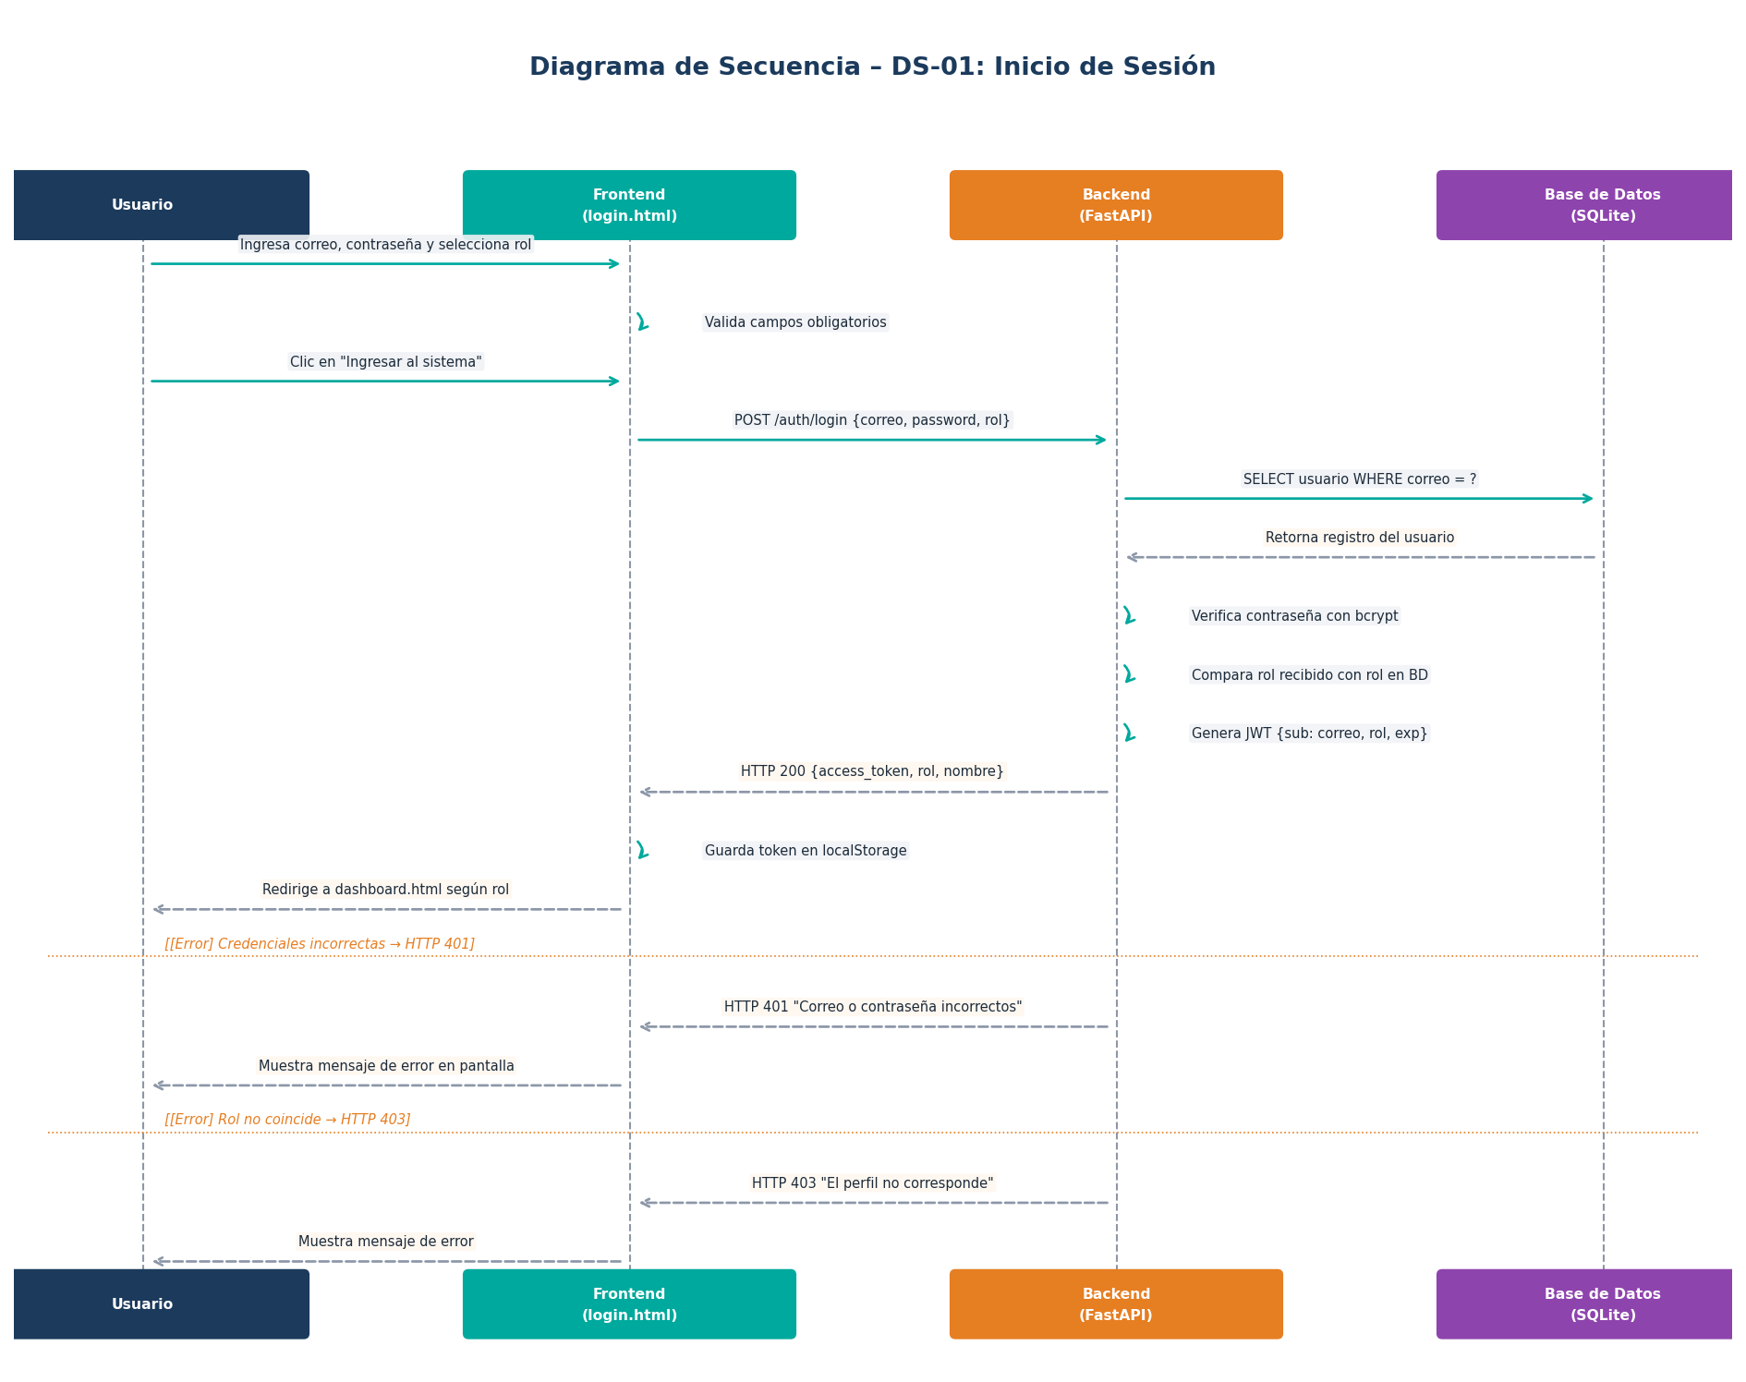

6.2 Diagrama de Secuencia – Registro de Adulto Mayor
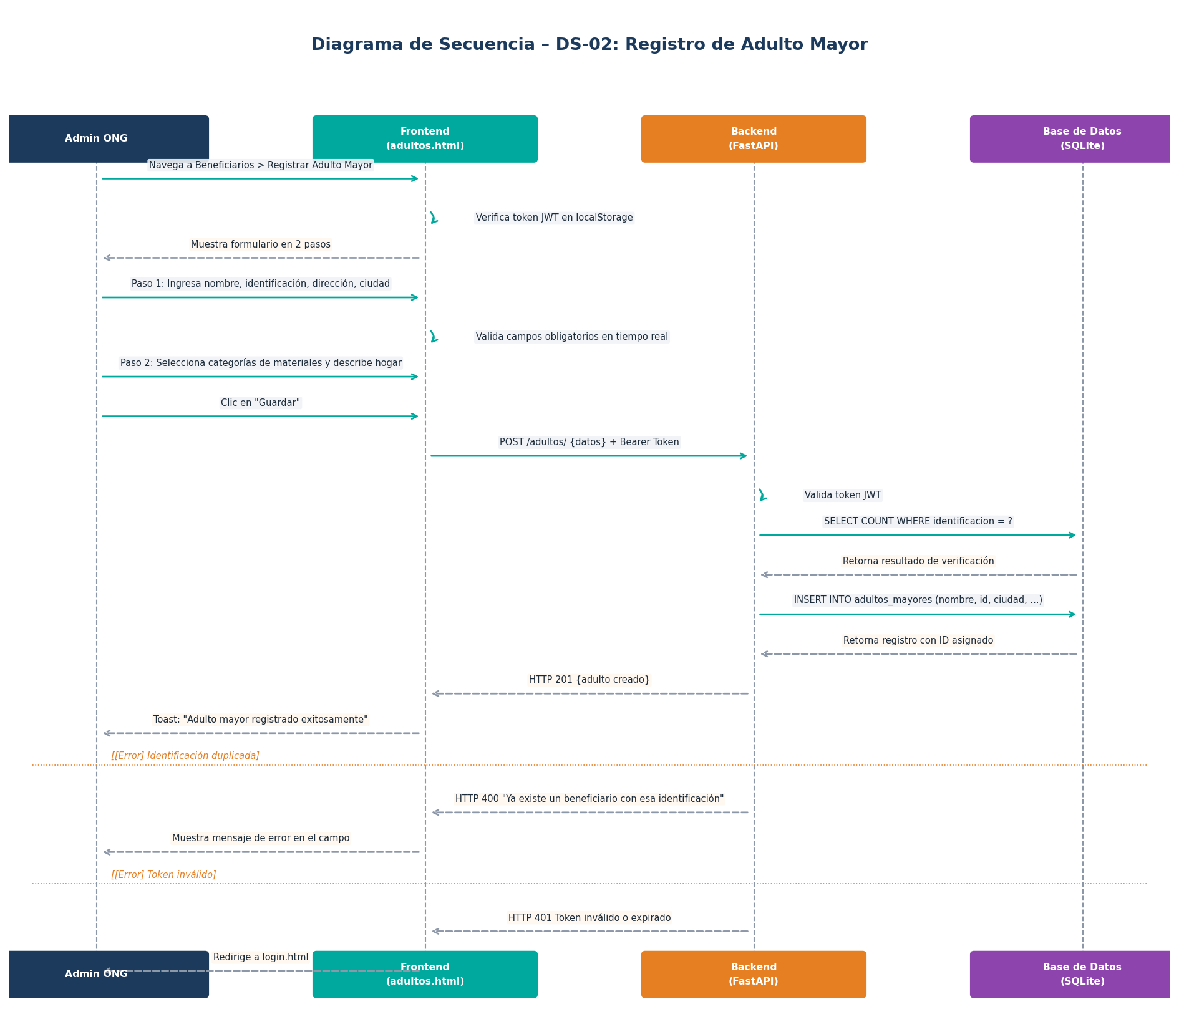

6.3 Diagrama de Secuencia – Registro de Donación
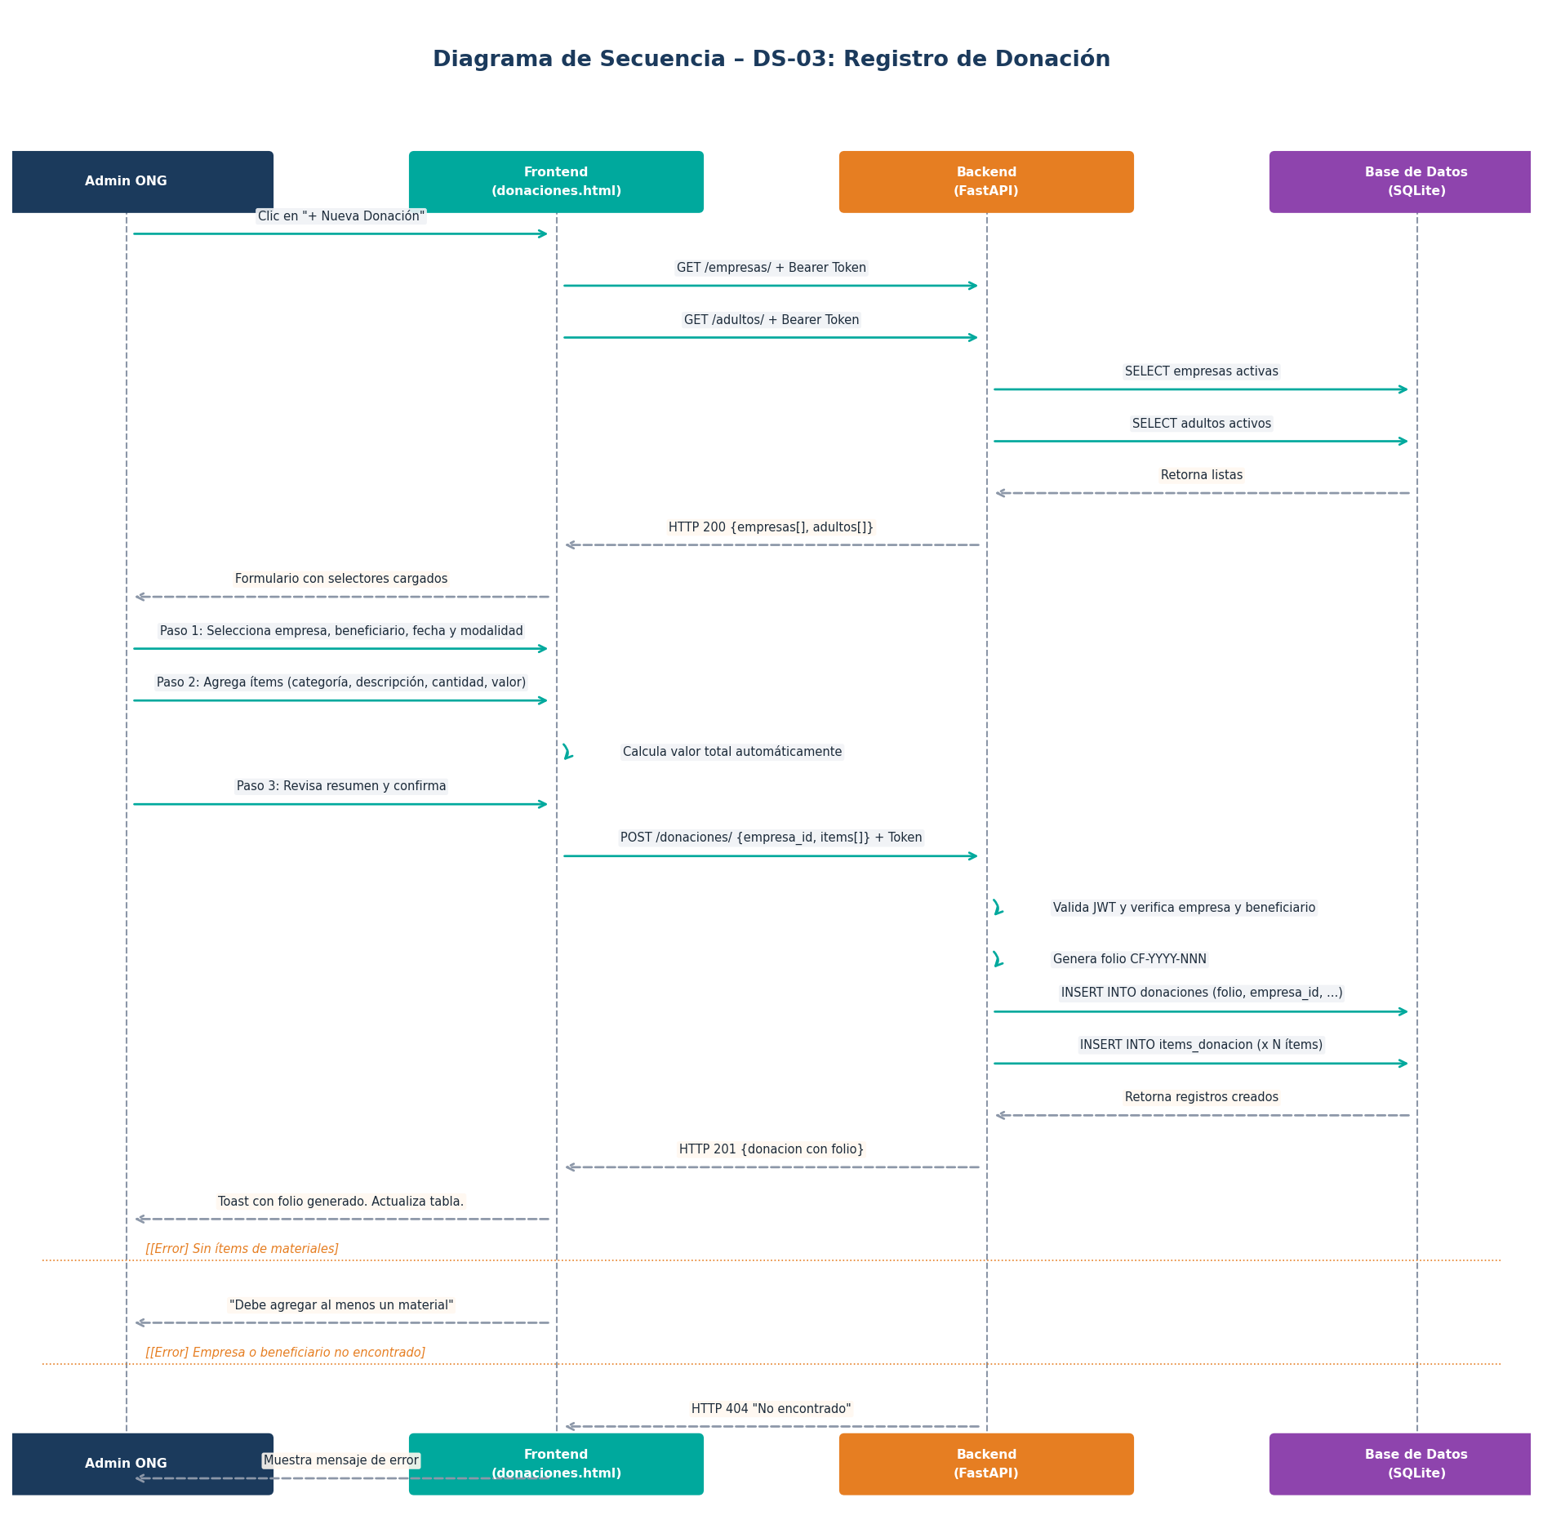

6.4 Diagrama de Secuencia – Generación de Certificado
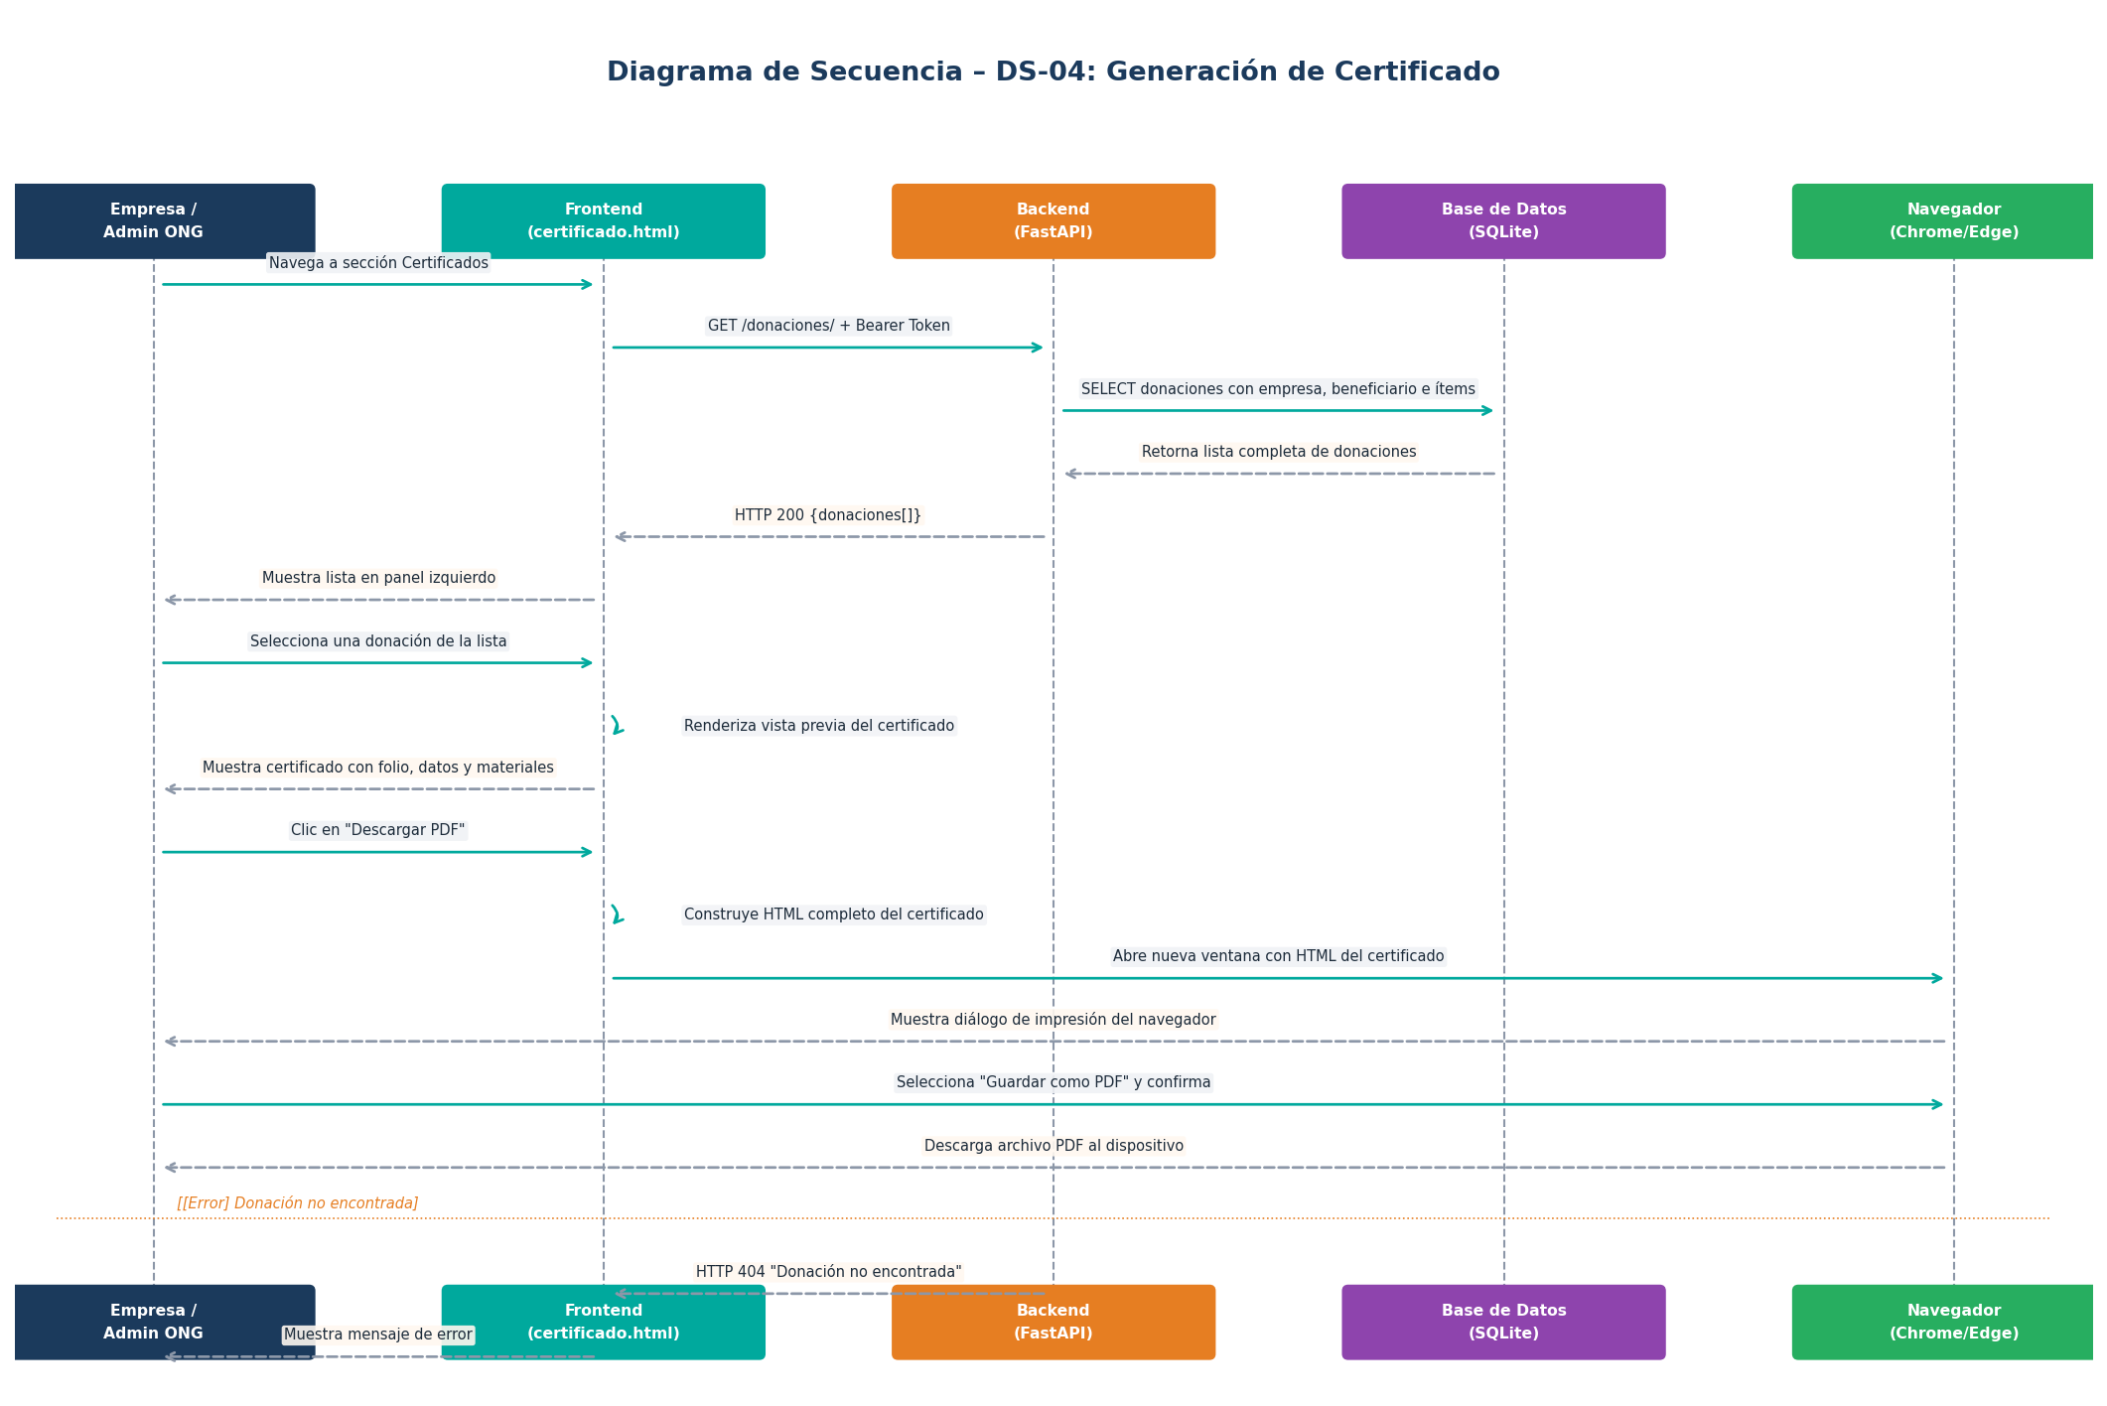

7. Diagrama de Clases

7.1 Clases del sistema
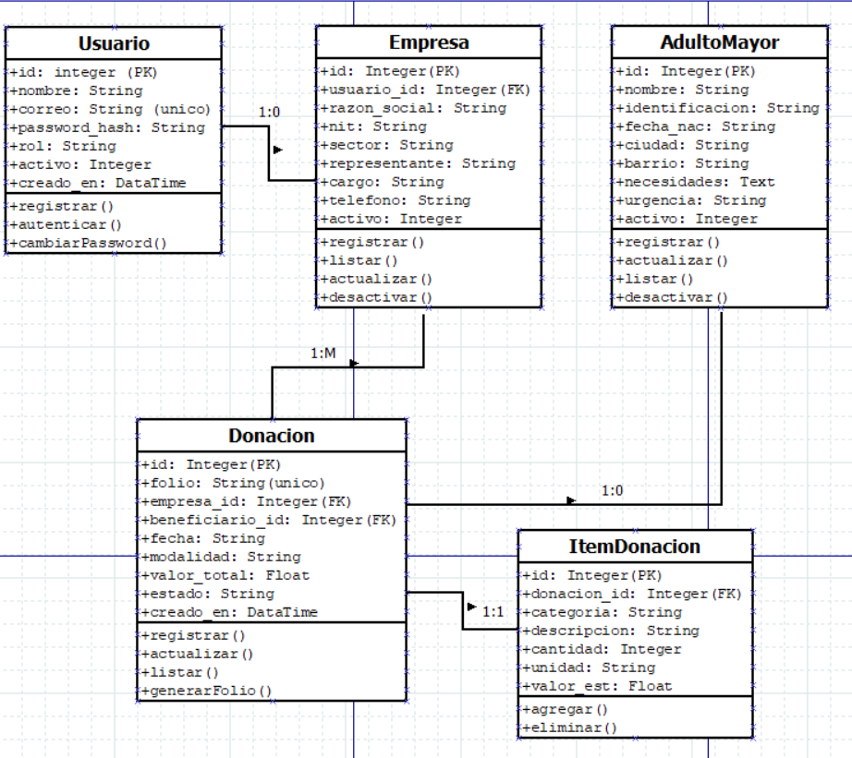

7.2 Descripción de la arquitectura
El sistema sigue el patrón arquitectónico MVC adaptado para APIs REST:
- Modelo (Model): Clases definidas en models.py con SQLAlchemy. Cada clase corresponde a una tabla en la base de datos SQLite.
- Vista (View): Archivos HTML/CSS/JS en la carpeta frontend/. Se comunican con el backend mediante fetch() y la capa api.js.
- Controlador (Controller): Routers de FastAPI en la carpeta backend/routers/. Cada router gestiona las operaciones CRUD de una entidad.
- Base de datos: SQLite (financiando.db). Archivo local generado automáticamente al ejecutar el servidor por primera vez.

